上海工程技术大学
教学团队考勤系统用户手册

考勤机工作界面（多媒体查询机）

考勤签到界面
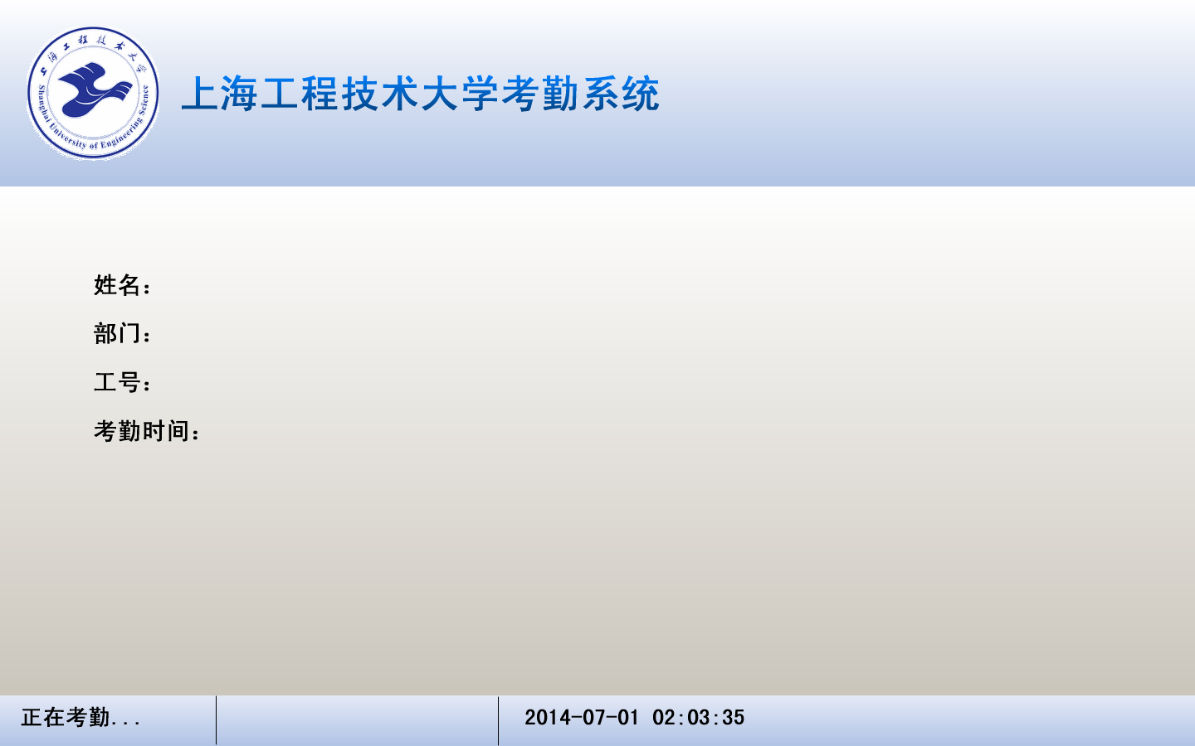
考勤签到工作状态界面如上，等待教师刷卡。
教师刷卡以后，系统会识别刷卡人，并读取刷卡人的信息，将刷卡人的姓名，部门，工号，照片，在界面上显示出来。
界面显示15秒以后，上一位刷卡人的信息会自动清除。
签到界面也可以设置成自动隐藏，以便多媒体查询机在空闲状态显示学校或者学院的介绍等其他应用。

教学团队考勤WEB查询系统
教学团队考勤WEB查询系统和数字化校园信息门户进行了集成，通过门户可以进入系统。
系统的管理员有：
校级管理员；
院系管理员；
普通教师；
超级管理员。
用户可以用自己的统一身份认证账户登录，系统会自动识别登录人的权限，并展示相应的应用场景。

校级管理员操作界面

登录后首页界面
通过门户登录后，显示的界面如下：
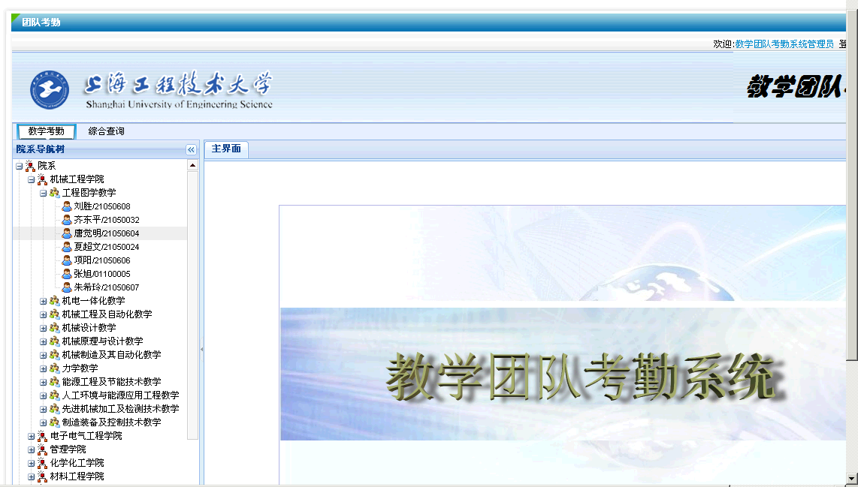
院系导航树上显示“院系”和“部、处、室”2个部门分类节点。院系节点下显示各个学院，学院节点下显示教学团队，教学团队下显示具体的教师。

教学考勤界面
院系导航树上选中一个教师节点，默认显示当月的考勤情况的日历。绿色背景表示有考勤（只刷一次卡的也算有考勤），下面有统计月份的到校累计天数。
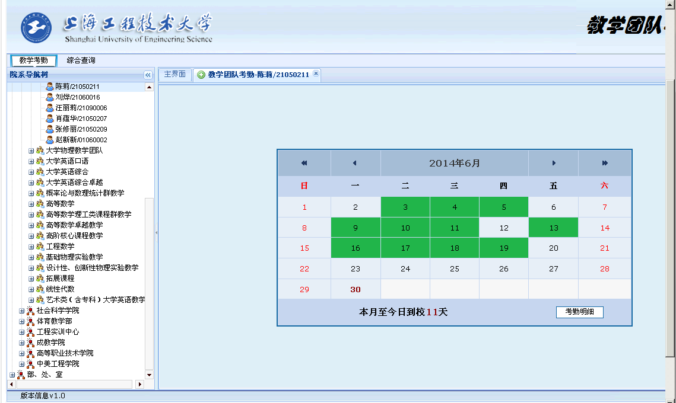

点击“考勤明细”按钮，可以查看考勤明细记录：
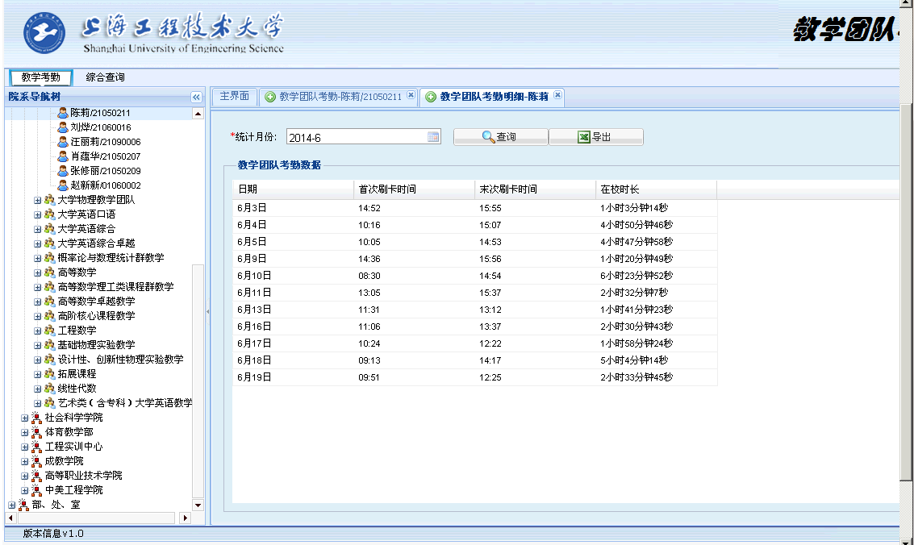

点击“导出”按钮，可以导出为Excel格式，Excel格式样例如下：
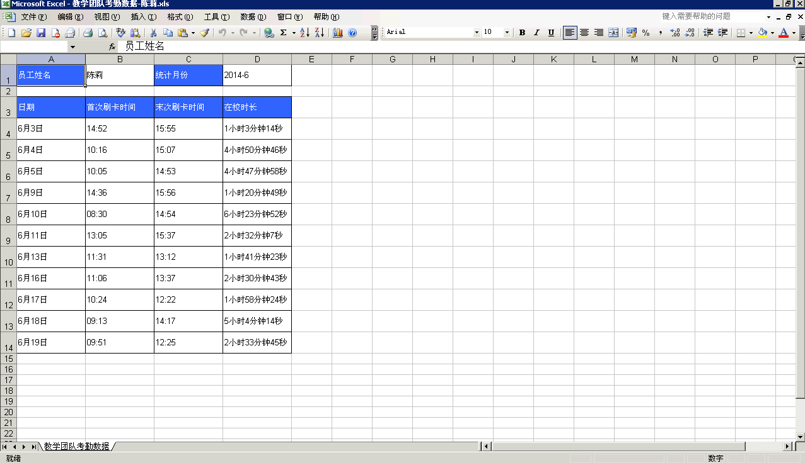

院系月度考勤
院系导航树上选中学院，默认显示当月院系下每个团队的月度平均出勤天数。
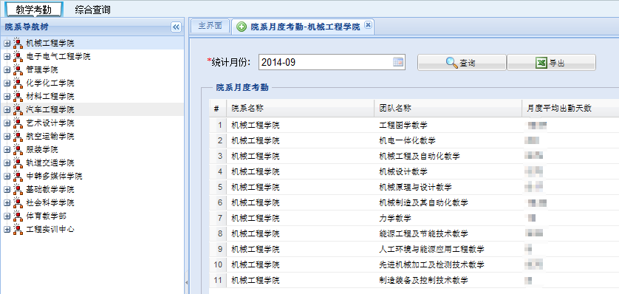

点击“导出”按钮，可以导出Excel格式，Excel格式样例如下：
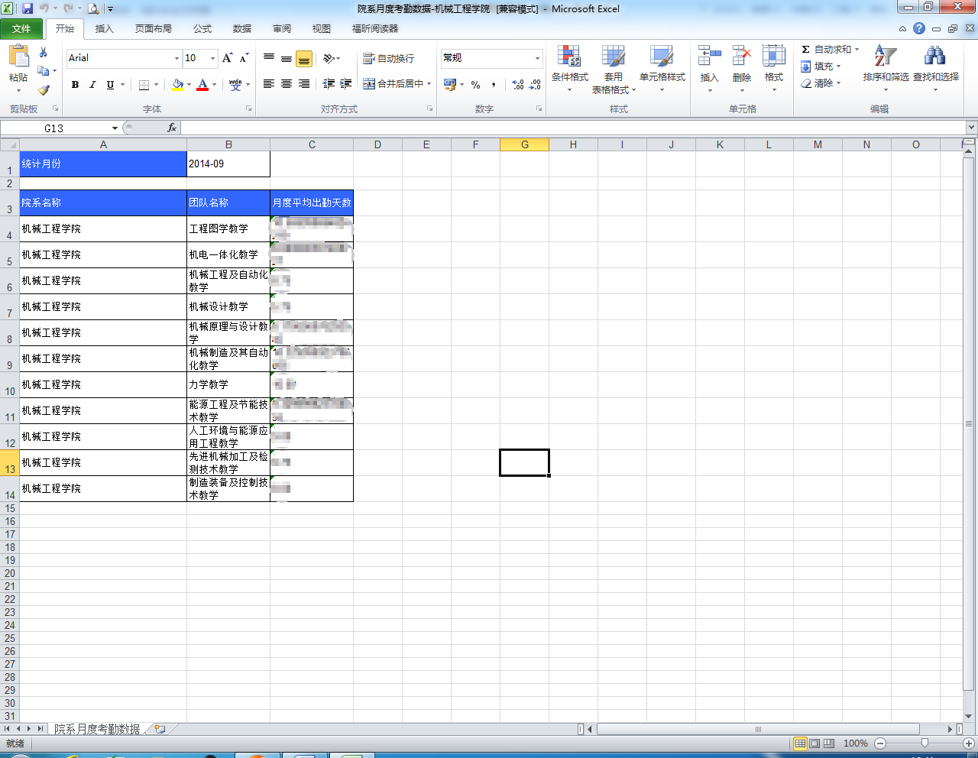

综合查询界面
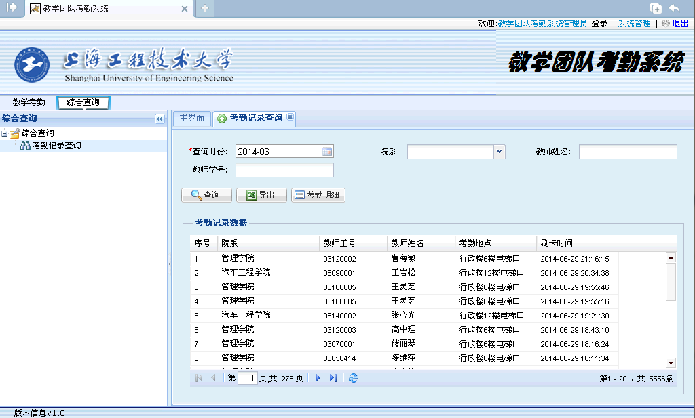
可以设置查询月份、院系、教师姓名、教师学号等组合条件来查询教师的考勤情况，选择其中的一条考勤记录后点击“考勤明细”按钮后，可以显示考勤明细信息，界面如下：
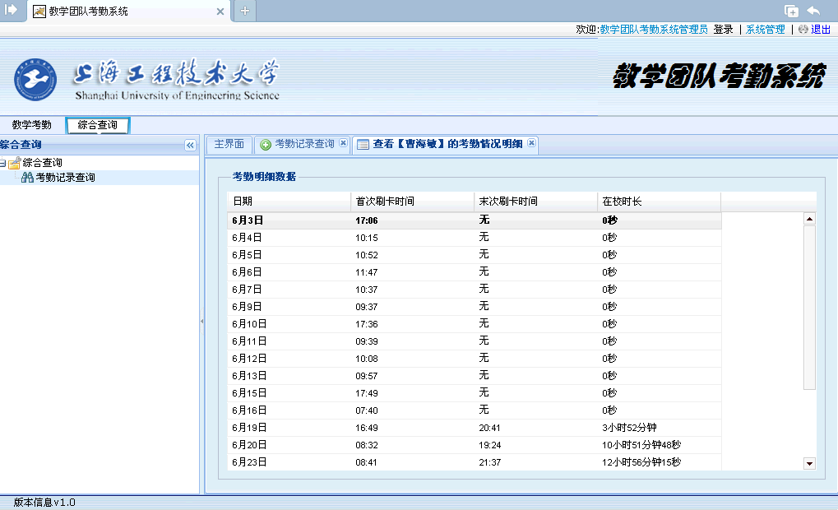
点击“导出”按钮，可以把符合条件的全部数据导出为Excel格式，Excel格式样例如下：
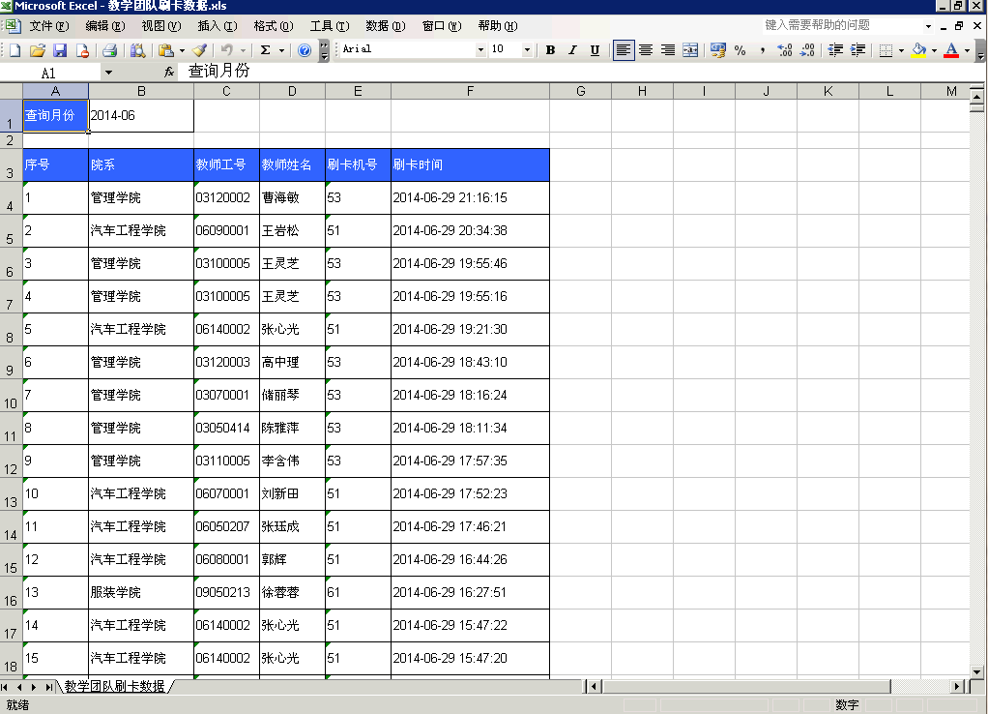

院系管理员操作界面

登录后首页界面
显示该院系下的所有教学团队及其教师。
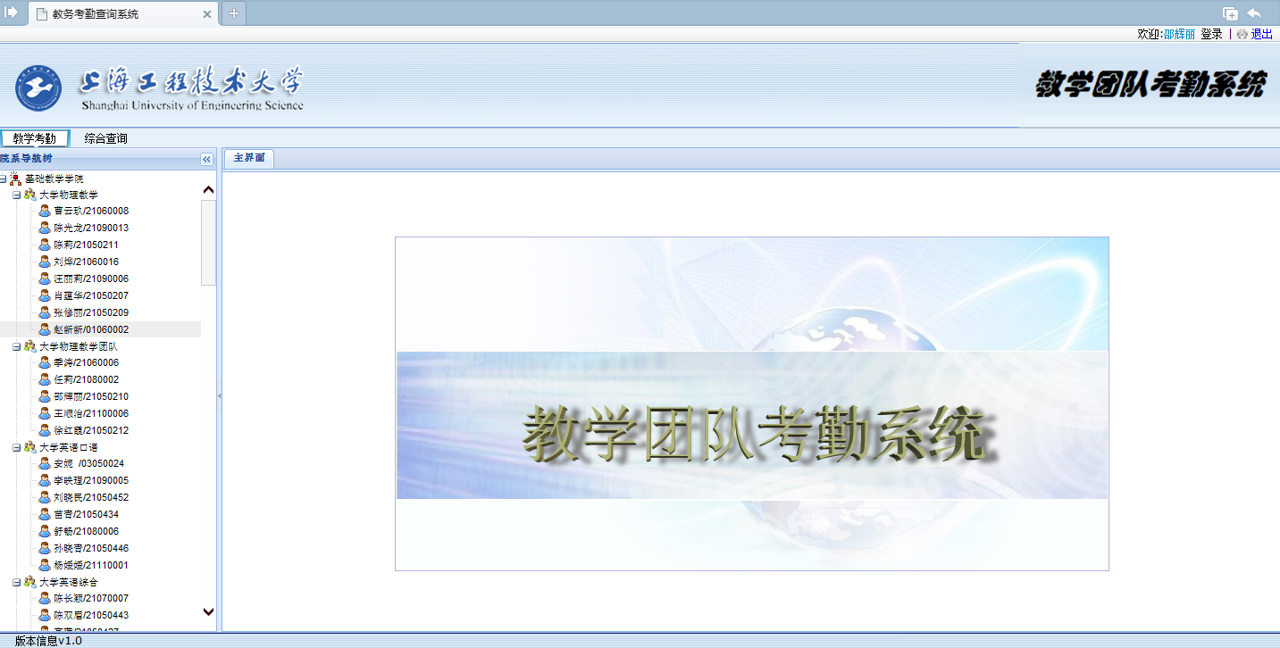

教学考勤界面（同1.2）

综合查询界面（同1.3）
功能和1.2相同，但是只能查询到院系下的教师考勤记录。

教师操作界面

教学考勤界面
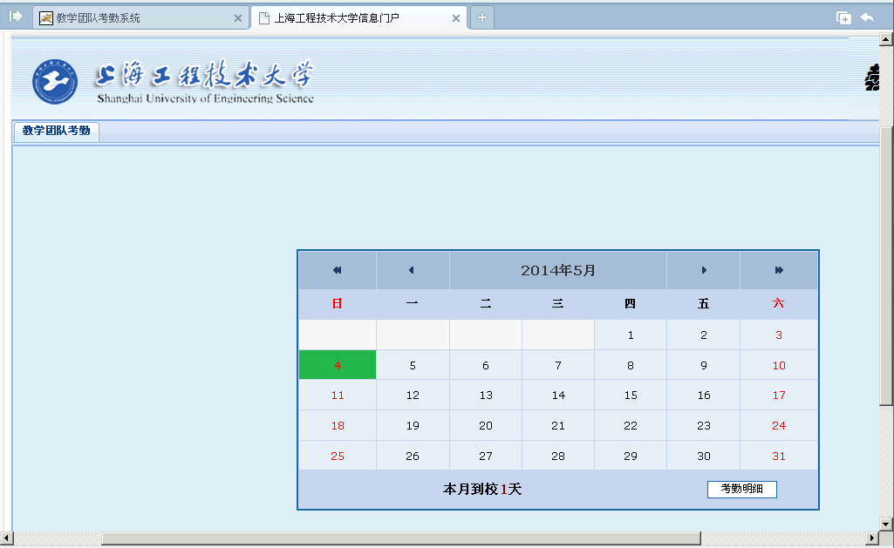
点击“考勤明细”按钮，可以查看考勤明细记录：
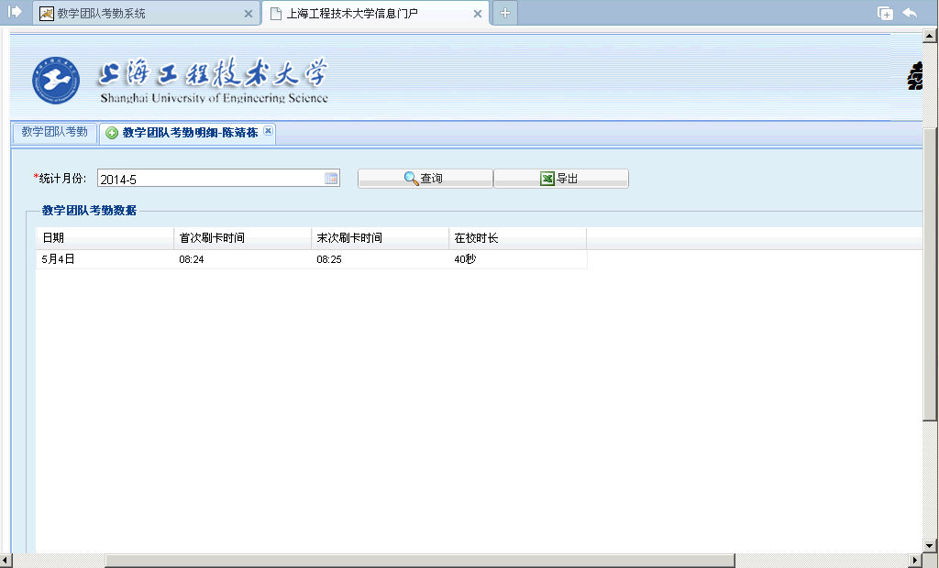

点击“导出”按钮，可以导出Excel格式，Excel格式样例如下：
